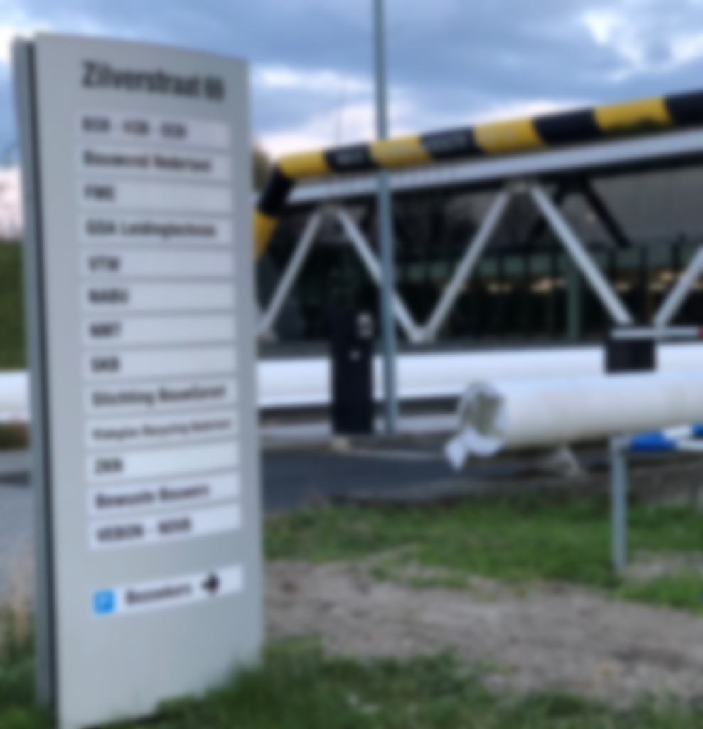

Contactinformatie
Federatie Veilig Nederland

Routebeschrijving

  - Bezoekadres: Zilverstraat 69, 2718 RP Zoetermeer

Met de auto vanuit de richting Den Haag, A12
- Neem vanuit Rotterdam de A12, richting Utrecht.
- Neem afslag 7, Zoetermeer-Pijnacker (dus niet de eerste afslag Zoetermeer)
- Ga bovenaan de afslag rechtsaf (N470 richting Pijnacker)
- Ga bij verkeerslichten rechts (Zuidweg)
- Ga bij volgende verkeerslichten weer rechtsaf (Zilverstraat)

Met de auto vanuit de richting Utrecht, A12
- Neem afslag 7, Zoetermeer-Pijnacker
- Ga bovenaan de afslag linksaf (Oostweg)
- Ga na 400 m bij verkeerslichten rechtsaf (Zuidweg)
- Ga bij volgende verkeerslichten weer rechtsaf (Zilverstraat)

Parkeren
U kunt gratis parkeren in de parkeergarage, het betreffen 2 etages.

Openbaar vervoer
- Neem de trein naar station Zoetermeer Oost
- Loop het perron af in de richting van de hoge loopbrug over de sporen/rails
- Ga over de loopbrug
- Loop verder in de richting waarin u de loopbrug bent afgedaald, loop voorbij de McDonalds en een hotel
- U vindt Federatie Veilig Nederland in het gebouw van Bouwend Nederland aan uw rechterhand.

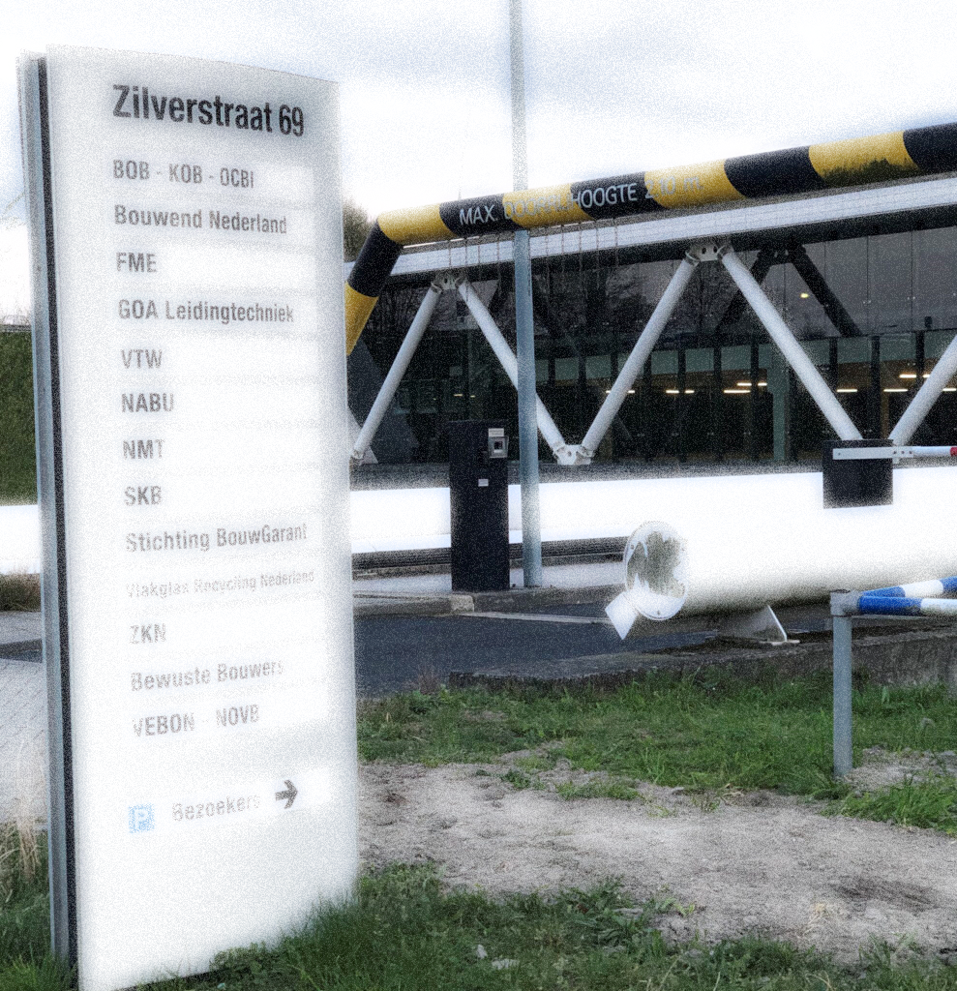

Versie: | Routebeschrijving Federatie in Zoetermeer 1.0
Documentdatum | Juli 2024

